苏州市吴江区参保人员国谈药待遇

登记业务宣传

一、范围对象

苏州市吴江区职工基本医疗保险、城乡居民基本医疗保险参保人员。

二、“双通道”管理及单独支付药品范围

国谈药“双通道”用药保障机制，即通过定点医疗机构和定点零售药店两个渠道，满足国谈药供应保障、临床使用等方面的合理需求，并同步纳入医保支付的机制。

|  |  |  |  |  |
| --- | --- | --- | --- | --- |
| **国**  **谈**  **药** | “双通道”药品管理 | 实行单独支付 | 纳入门特项目  用药范围药品 | “四定管理” |
| 纳入国谈药门诊  专项保障药品 |
| 仅按双通道管理 | | 常规管理药品 |
| 常规乙类管理药品 | | |

“双通道”管理及单独支付药品管理为纳入门特项目用药范围药品和纳入国谈药门诊专项保障药品，参保人员使用时实行“四定管理”。

|  |  |
| --- | --- |
| **定用药资质** | 第一步：定用药资质。参保患者至定点医疗机构找责任医师诊断认定，办理备案登记（每次备案时间最长不超过一年）。  第二步：定国谈药医药机构，实名购药。备案通过后，参保人员凭责任医师开具的电子处方或纸质处方，至约定的1家国谈药定点医疗机构、1家国谈药定点零售药店持医保电子凭证（或有效身份证件、医保卡）实名直接划卡结算。  第三步：复查评估。参保患者享受医保待遇期间，须定期到国谈药医保责任医师处复查评估，以《参保患者"双通道"管理及单独支付药品使用评估表》记录，由责任医师签字确认，并根据评估结果及时调整用药方案。复查评估时间最长不超过一年，具体间隔时间由责任医师确定。 |
| **定国谈药定点医疗机构** |
| **定国谈药定点零售药店** |
| **定国谈药医保责任医师** |

三、“双通道”管理及单独支付药品待遇

一个医保年度内，参保人员在国谈药定点医疗机构和定点零售药店使用以下两类国谈药，不设起付线，按国谈药品支付标准，先由参保人员按比例个人自付后，再按如下限额标准进行结付：

|  |  |  |  |  |
| --- | --- | --- | --- | --- |
| **药品类型** | **备案** | **限额** | **职工医保** | **居民医保** |
| **医保内符合费用给付比例** | |
| 纳入苏州市门特  用药范围管理药品 | 门特备案+  国谈药备案 | 按照规定的门特项目待遇标准执行 | | |
| 国谈药门诊专项  保障药品 | 国谈药备案 | 10万元 | 90% | 80% |

**注：**职工医保当年住院和门特（含“双通道”管理及单独支付药品）累计超35万元以上的，所有门特结付比例统一为95%。居民医保当年住院和门慢特（含“双通道”管理及单独支付药品）累计超35万元以上的部分，不结付。

四、国谈药待遇登记

（一）办理材料

1.参保人员有效身份证件或社会保障卡。

2.国谈药医保责任医师填写、经医院医保主管部门审核盖章的《参保患者“双通道”管理及单独支付药品用药申请表》或《参保患者“双通道”管理及单独支付药品使用评估表》（复查评估使用）。

3.疾病诊断材料（包括病理检查报告、出院记录（小结）、门诊病历等）。

（二）办理流程

1.申请登记

经国谈药医保责任医师诊断后，对需使用“双通道”管理及单独支付药品的参保患者，由责任医师填写《参保患者“双通道”管理及单独支付药品用药申请表》，经所在医疗机构医保部门审核盖章后，医院实时通过医保接口线上或由参保患者持《申请表》等材料线下向医保经办机构报送备案。

2.受理备案

**线上：**医保中心根据各国谈药定点医疗机构上报备案信息进行审核，符合规定的予以审核通过。

**线下：**医保经办机构窗口核验参保患者提供的国谈药《申请表》等病史材料，材料齐全符合办理条件的按规定进行国谈药品待遇登记。

3.购采药

参保患者凭责任医师开具的处方，持医保电子凭证或社会保障卡至选定的国谈药定点医药机构购药。

4.费用结算

参保患者在门诊期间使用“双通道”管理及单独支付药品时，直接扫码或刷卡结算。

5.复查评估

参保患者享受医保待遇期间，须定期到国谈药医保责任医师处复查评估，以《参保患者“双通道”管理及单独支付药品使用评估表》记录，由责任医师签字确认，并根据评估结果及时调整用药方案。复查评估时间最长不超过一年，具体间隔时间由责任医师确定。

五、注意事项

|  |  |  |
| --- | --- | --- |
| **常见问题** | **处理方法** | |
| 是否已进行  国谈药备案 | 参保人员须至国谈药定点医疗机构办理备案，从备案完成之日起享受待遇。未通过备案的参保人员在使用国谈药时全额自费结算。 | |
| 是否须同时  进行门特备案 | 国谈药中纳入我市门特项目用药范围的药品，须同时办理国谈药备案和门诊特殊病备案。 | |
| 是否在约定的国谈药定点医疗机构或零售药店购药 | 参保人员在办理备案时可选择1家国谈药定点医疗机构作为本人诊治的定点医疗机构，也可以选择1家国谈药定点零售药店作为本人购取药的定点零售药店。已完成备案的参保人员在非国谈药定点医药机构使用国谈药产生的费用，由参保人员全额自费结算。 | |
| 购买药品的规格是否与备案药品一致 | 国谈药"双通道"管理及单独支付药品备案规格与购买药品的规格不一致时无法享受待遇。需重新申请正确药品规格的备案。 | |
| 是否及时  复查评估 | 参保人员享受医保待遇期间，须定期到国谈药医保责任医师处复查评估，以《参保患者"双通道"管理及单独支付药品使用评估表》记录，由责任医师签字确认，并根据评估结果及时调整用药方案。复查评估时间最长不超过一年，具体间隔时间由责任医师确定。  经复查评估，不符合临床医学诊断使用国谈药标准的参保患者，不再享受相应待遇。未按规定时限进行复查的，应当暂停或取消其相关医保待遇。 | |
| 购买药品数量是否已超过  备案数量 | 备案有效期期间，若购药时提示药品备案数量已用完，需至医院再次申请备案。 | |
| 异地购买  国谈药品  需注意什么 | 省内异地就医 | 参保人员可在就医地国谈药遴选医药机构中选择1家国谈药定点医疗机构、1家国谈药定点零售药店作为其国谈药约定医药机构。  在省内国谈药定点医疗机构：纳入门特用药范围的国谈药和国谈药门诊专项保障药品可直接划卡结算。  在省内国谈药定点零售药店：纳入门特用药范围的国谈药需自费垫付后报销，国谈药门诊专项保障药品可直接划卡结算。 |
| 跨省异地就医 | 参保人员可选择1家二级及以上就医地医保定点医院作为国谈药定点医院，纳入门特用药范围的国谈药可直接划卡结算，国谈药门诊专项保障药品需自费垫付后报销。 |

六、国谈药药品及定点医药机构名单

目前苏州市国谈药品和定点医药机构名单请扫描二维码查询，也可登录苏州市医疗保障局官网查询（路径：首页>公共服务>基础目录查询>国谈药定点医疗机构及药店、药品目录）。



七、表格下载

参保患者“双通道”管理及单独支付药品用药申请表



参保患者“双通道”管理及单独支付药品使用评估表

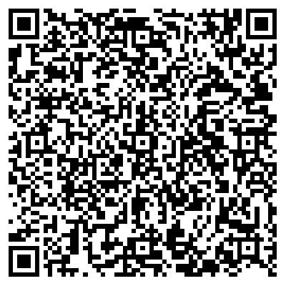

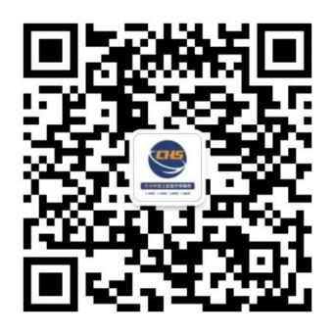

更多政策资讯及便民服务请关注“吴江医保”微信公众号

单位地址：苏州市吴江区开平路300号